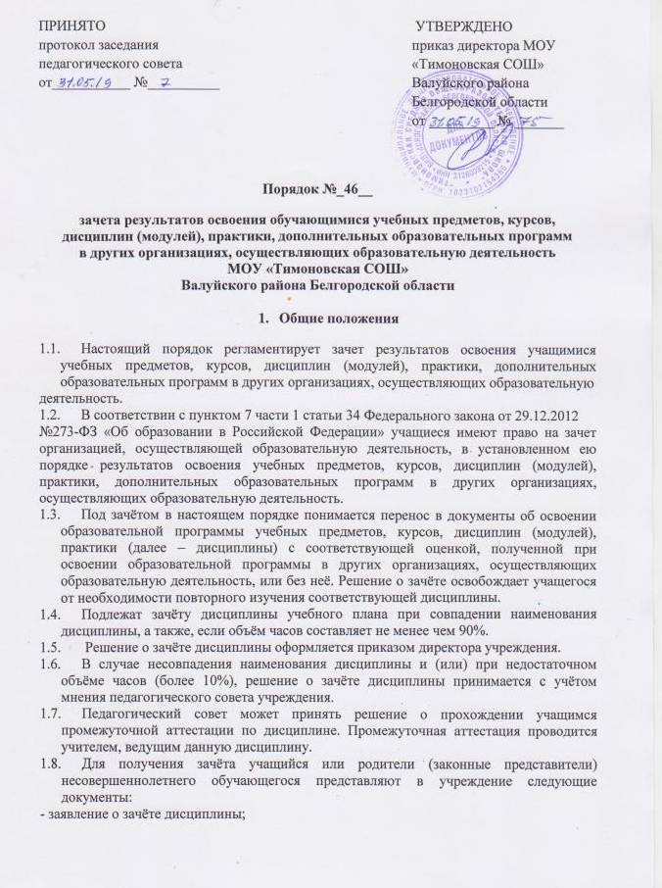

- документ об образовании или справку об обучении или о периоде обучения, в которой
должно быть указано: название предмета (предметов); класс (классы), год (годы) изучения; объем предмета (предметов) в учебном плане сторонней организации; форма (формы) (оценки) обучающегося по результатам итогового или промежуточного контроля; копию лицензии на осуществление образовательной деятельности организации,
осуществляющей образовательную деятельность, в которой ранее обучался обучающийся.
- при подаче заявления родитель (законный представитель) обучающегося предъявляет
документ, подтверждающий статус.
  - Учреждение вправе запросить от учащегося или родителей (законных представителей) несовершеннолетнего учащегося дополнительные документы и сведения об обучении в другой организации, осуществляющей образовательную деятельность.
  - Зачёт дисциплины проводится не позднее одного месяца до начала итоговой аттестации.
  - Получение зачёта не освобождает учащегося от прохождения итоговой аттестации в учреждении.
  - В случае несовпадения формы промежуточной аттестации по дисциплине («зачёт»
вместо балльной оценки), по желанию учащегося или родителей (законных представителей) данная дисциплина может быть зачтена с оценкой «удовлетворительно».
Результаты зачёта фиксируются в личном деле учащегося.
  - По результатам рассмотрения заявления директор принимает одно из следующих
решений:
а) зачесть результаты освоения учащимся заявленного предмета в сторонней организации с предъявленной оценкой (отметкой);
б) зачесть результаты освоения заявленного предмета в сторонней организации с
усредненной итоговой оценкой (отметкой);
в) не засчитывать результаты освоения учащимся заявленного предмета в сторонней организации, так как предъявленные документы не соответствуют настоящему Порядку.
1.13. О принятом решении директор информирует под роспись заявителя (заявителей) в
течение пяти рабочих дней.
  - В случае принятия решения директор издает приказ о зачете результатов освоения
учащимся заявленного предмета. Принятие решение осуществляется в случае изучения учащимся заявленного предмета в рамках обязательной части учебного плана школы. 1.15. Директор издает приказ о зачете результатов освоения заявленного предмета (предметов) в сторонней организации с усредненной итоговой оценкой (отметкой).
  - В случае принятия решения директор ставит на заявлении резолюцию «Отказать».
Учащемуся по заявленному предмету выставляется итоговая оценка (отметка), полученная им в школе.
  - Дисциплины, освоенные учащимися в другой организации, осуществляющей образовательную деятельность, но не предусмотренные учебным планом данного учреждения, могут быть зачтены учащемуся по его письменному заявлению или заявлению родителей (законных представителей) несовершеннолетнего обучающегося.

Образец заявления
Директору МОУ «Тимоновская СОШ»
Валуйского района Белгородской области
Духину А.Н.
от _______________________________
(фамилия, имя, отчество полностью)
Место регистрации ________________
Адрес проживания_________________

Заявление.
Прошу зачесть итоговые результаты освоения моим сыном (дочерью) ___________________________________________(ФИО ребёнка) за __________________ (указать период, уровень обучения)
следующих учебных предметов , курсов, дисциплин(модулей), практики, дополнительных образовательных программ согласно предоставленного личного дела____________________________________________________________________________
________________________________________________________________________________
________________________________________________________________________________
________________________________________________________________________________
________________________________________________________________________________
Прошу зачесть текущие результаты освоения моим сыном (дочерью) ___________________________________________(ФИО ребёнка) за __________________ (указать период, уровень обучения)
следующих учебных предметов , курсов, дисциплин(модулей), практики, дополнительных образовательных программ согласно предоставленной справки с текущими оценками:
_________________________________________________________________________________
__________________________________________________________________________
________________________________________________________________________________
__________________________________________________________________________________
___________________________________________________________________________

Дата__________________ Подпись__________________

